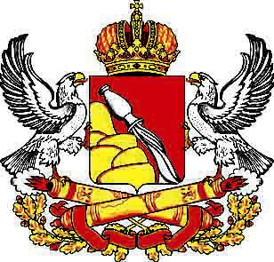
ПРОЕКТ

ВОРОНЕЖСКАЯ ОБЛАСТЬ
ЗАКОН

О ВНЕСЕНИИ ИЗМЕНЕНИЯ В ЗАКОН ВОРОНЕЖСКОЙ ОБЛАСТИ
«ОБ УПРАВЛЕНИИ ГОСУДАРСТВЕННОЙ СОБСТВЕННОСТЬЮ ВОРОНЕЖСКОЙ ОБЛАСТИ»

Принят областной Думой

Статья 1

Внести в Закон Воронежской области от 17 марта 1997 года № 86-з «Об управлении государственной собственностью Воронежской области» («Коммуна», 1997, 10 апреля) (в редакции Законов Воронежской области от 13 ноября 1997 года № 18-II-ОЗ («Коммуна», 1997, 25 ноября); от 26 ноября 2001 года № 26-III-ОЗ («Коммуна», 2001, 4 декабря); от 14 февраля 2005 года № 6-ОЗ («Коммуна», 2005, 25 февраля); от 28 декабря 2007 года № 172-ОЗ («Молодой коммунар», 2008, 12 января); от 26 мая 2009 года № 49-ОЗ («Молодой коммунар», 2009, 28 мая); от 30 июня 2010 года № 62-ОЗ («Молодой коммунар», 2010, 1 июля), от 03 июня 2013 года № 71-ОЗ («Молодой коммунар», 2013, 08 июня)) изменение, дополнив статью 9.1 после абзаца четвертого абзацем следующего содержания:
«- принимает в соответствии с действующим законодательством решение об участии Воронежской области в уставном капитале открытых акционерных обществ за счет средств бюджета Воронежской области путем приобретения дополнительных акций, размещаемых открытыми акционерными обществами в результате дополнительной эмиссии при увеличении уставных капиталов открытых акционерных обществ;».

Статья 2

Настоящий Закон Воронежской области вступает в силу по истечении 10 дней со дня его официального опубликования.

Временно исполняющий обязанности губернатора Воронежской области | А.В. Гордеев

